江铜集团预算办月度经营分析决策报告
统计期间：2026年1—7月
编制部门：预算办
数据性质：技术工作稿（含模拟数据）
报告日期：2026年10月20日
报告版本：V1.0
保密说明：内部资料，注意保密

目录
第一章 管理层执行摘要 3
第二章 数据来源与分析范围 4
第三章 集团整体经营及利润分析 5
第四章 产业板块与二级单位经营分析 6
01 德兴铜矿 含新技术 6
02 永平铜矿 10
03 武山铜矿 14
04 城门山铜矿 18
05 银山矿业 22
06 银珠山矿业 25
第五章 专项来源与独立口径分析 29
七宝山矿业 29
第六章 整体经营与共同关注事项 30
矿山成本与成本口径的共同核实 30
库存与采购需求的共同缺口 31
第七章 市场关联与情景测算 32
市场材料的适用范围 32
固定数量下的敏感性 32
第八章 建议事项与人工确认 34
需逐户落实的经营复核 34
可评估的集中协同方向 34
需要人工确认的口径 35
需要补充的资料 35
第九章 来源索引与计算口径 37
计算定义 37
保留的模板差异 37
附录 39
材料与口径追溯 40

第一章 管理层执行摘要
本稿为MOCK技术工作稿，只汇总第三至八章已有事实与计算，不新增数字与判断，不构成经营结论或审批依据。板块含六矿及铜精矿、硫精矿两项专项，另含独立口径的七宝山；六矿合计为模拟加总，未作内部抵销，不是正式合并值，仅作板块分析参考。二〇二六年一月至七月，六矿累计均实现盈利，板块累计利润同比增长约四分之一，完成年度计划约六成，较表内序时计划超出约一亿三千万元，进度略超序时；七月单月利润较六月增加。同比改善非仅由本月形成。
收入端价格与销量方向为：铜精矿含铜、含金、含银结算单价及硫精矿不含税单价均高于上年同期，销量方向不一；收入端量价不能直接解释利润，利润变动原因待利润桥与质量拆分核实。成本端方向一致，六矿吨矿成本全部高于上年同期，人工及折旧六矿均增加，是共同推力。两项专项的量价分解只说明收入侧构成，已在专项口径单独登记，不加入板块利润，也不作为利润变动原因。利润质量拆分与上年同月数均未提供，结构判断待核实。
关键风险有四处。一是成本，六矿吨矿成本与人工折旧同向上升，处理量增减不一，分母收缩不足以解释全部升幅，费用归集与品位影响待明细核实。二是计划口径，银山矿业累计利润已超其全年计划，年度计划与累计完成的关系需先行核对，否则可能源自计划版本或折算。三是库存与采购台账缺失，产销差不能推算库存、呆滞或净需求。四是价格敏感性，结算单价是收入端最主要外部变量，含铜高于含金、含银，外部行情与合同条款未核实。
经营改善机会有三：硫精矿价格与销量在六矿及七宝山方向一致，是收入侧较可核对的改善来源，但量价差额不等于利润增加。集中采购暂不具备评估条件，须待库存、在途与采购申请台账补齐后，按可用库存与净需求逐单位确认。成本口径统一后，吨矿成本与金属成本方具跨单位可比性；统一前不作排序、不相加。
预算及采购关注：序时计划有效版本与折算方式，表内序时值按七个月折算，版本是否有效待确认；六矿完整名册与名称映射，避免同名单位及含新技术、专项口径混用；库存与净需求对应关系，库龄、在途与已订未到数量须逐项对齐；专项效益与会计利润对应关系，专项范围、期间与关联等级需财务说明，防止重复归因。
需管理层决策的事项有四：确认板块计划版本、序时折算口径与六矿名册；责成六矿补报库存与采购台账，并按矿提供利润桥与成本费用明细；决定资料补齐后是否开展集中采购调研；明确市场资料取得时点与来源要求。上述事项未落地前，相关表述按待核实处理。本稿为MOCK技术工作稿，不构成经营结论或审批依据。

第二章 数据来源与分析范围
本期分析范围限于矿山板块，即利润快报中的德兴铜矿（含新技术）、永平铜矿、武山铜矿、城门山铜矿、银山矿业、银珠山矿业六个矿山单位，以及依附于矿山产品的铜精矿专项、硫精矿专项与矿山成本指标。七宝山在利润快报中无对应行，仅在硫精矿专项内保持独立口径，不并入六矿合计。冶炼、铅锌、化工、加工、金融、贸易、海外及其他板块不进入正文，其材料不作引用，也不作板块间比较。
统计月为二〇二六年七月，环比基期为二〇二六年六月；累计口径为二〇二六年一月至七月，同比基期为二〇二五年一月至七月；年度计划对应二〇二六年全年，序时计划沿用利润快报表内值。文件名中的二〇二六年十月十四日只是本批材料的交付批次日期，不是经营期间。月度数与累计数分列使用，不以累计替代单月，也不以单月变化推断全年目标完成。
本批登记文件十三个：十一个电子表格业务表按场景映射导入，构成六个矿山单位与两个专项的数据基础；一个市场类文字材料只用于识别待核验议题，不作行情来源；一个硬件设备报价表与经营无关，未映射、未使用。集团合并行仅作材料模拟加总的背景，不构成矿山板块结论，也不与板块合计并表。
经营表全部为标注MOCK的模拟输入，含固定系数模拟、纯模拟假设与模板既有计划值，故表内业绩和价格不能解释为实际经营结果，只用于验证口径与计算链路。表内公式已按源数据独立复算并与缓存值核对；基数为负的项目只保留金额增减与盈亏状态，不套用常规增长率。
本批材料未提供首期实施计划，亦未提供预算办正式模板与完整二级单位名册。现有章节结构依据场景已确认的配置组织，图表编号与版式由导出环节统一生成，正文仅以“下表”“下图”指代；正式版式、单位名称与层级归属待预算办确认。

第三章 集团整体经营及利润分析
本章只取利润快报中的集团合并一行。该行由材料按板块模拟加总生成，未作真实合并抵销，不是正式合并值，仅作分析参考，也不与板块、片区及其下属单位重复相加。铜精矿、硫精矿专项的量价差不在该行之内，本章不将其计入集团利润。期间为二〇二六年一月至七月，月度数与累计数分列使用。
二〇二六年七月集团合并利润 150430.13 万元，与六月的 217229.70 万元相比，环比变动 -66799.57 万元，单月回落明显。材料未提供上年同月数及该行分项构成，只能确认属月度节奏变化，不作趋势外推，降幅成因待核实。
一月至七月累计 1569178.17 万元，比上年同期 1064057.67 万元增加 505120.50 万元，增幅 47.47%；表内序时计划为 1432812.19 万元，累计超序时 136365.98 万元，进度快于时间进度。
全年计划 2456249.47 万元，累计完成 63.89%，后五个月月均需完成 177414.26 万元，高于七月单月水平，年度目标完成仍有压力。利润质量上，材料未提供该行按生产经营、期现对冲、暂定价与权益公允价值的分拆，抵销明细亦未提供，结构判断留待核实。累计超序时与单月回落并存，不宜据单月变化推断全年完成，成因待与矿山单位台账核对后确认。

第四章 产业板块与二级单位经营分析
本章按矿山板块既定顺序逐单位展开，依次为德兴铜矿（含新技术）、永平铜矿、武山铜矿、城门山铜矿、银山矿业、银珠山矿业；依附于矿山产品的铜精矿、硫精矿专项与矿山成本指标保持独立口径，不与单位数值相加。各节金额一律为万元。
比较对象是同一主体自身，即本月对上月、累计对上年同期、累计对表内序时计划，三者分列使用。负基期或跨盈亏的单位只列增减额与盈亏状态，不套用常规增长率；序时计划差额为正表示利润高于预算，为负表示低于预算。
各单位利润比较表、指标表与单位图由报告统一生成，正文仅以“下表”“下图”指代，不另编号、不手抄数字。单位之间不作无条件排名，相邻或配对呈现只为版式整齐，并不表示彼此可比。

01 德兴铜矿 含新技术
经营综述
二〇二六年七月，德兴铜矿（含新技术）实现利润 66893.48 万元，较上月增加 4288.49 万元。一月至七月累计利润 470406.40 万元，同比增加 52789.47 万元，增幅 12.64%。累计利润低于表内序时计划，差额 -26915.45 万元，序时缺口尚未补平。全年计划 852551.74 万元，累计完成年度计划 55.18%，后五个月月均需实现 76429.07 万元。成本端，吨矿成本 111.35 元/吨、金属成本 23446.53 元/吨，均高于上年同期；铜精矿含铜、含金、含银价格同比上行，含金与含银销量增加、含铜销量略降；硫精矿销量与不含税均价均高于上年同期。
表4-1 德兴铜矿 含新技术利润比较表（单位：万元）
比较项目 | 本期数（万元） | 比较数（万元） | 差额（万元） | 变化率/表述
本月与上月 | 66893.48 | 62605.00 | 4288.49 | —
本月与上年同月 | 未提供 | 未提供 | 未提供 | 材料未提供上年同月数
累计与上年同期 | 470406.40 | 417616.93 | 52789.47 | 12.64%
累计与序时计划 | 470406.40 | 497321.85 | -26915.45 | —
累计与年度计划 | 470406.40 | 852551.74 | — | 55.18%
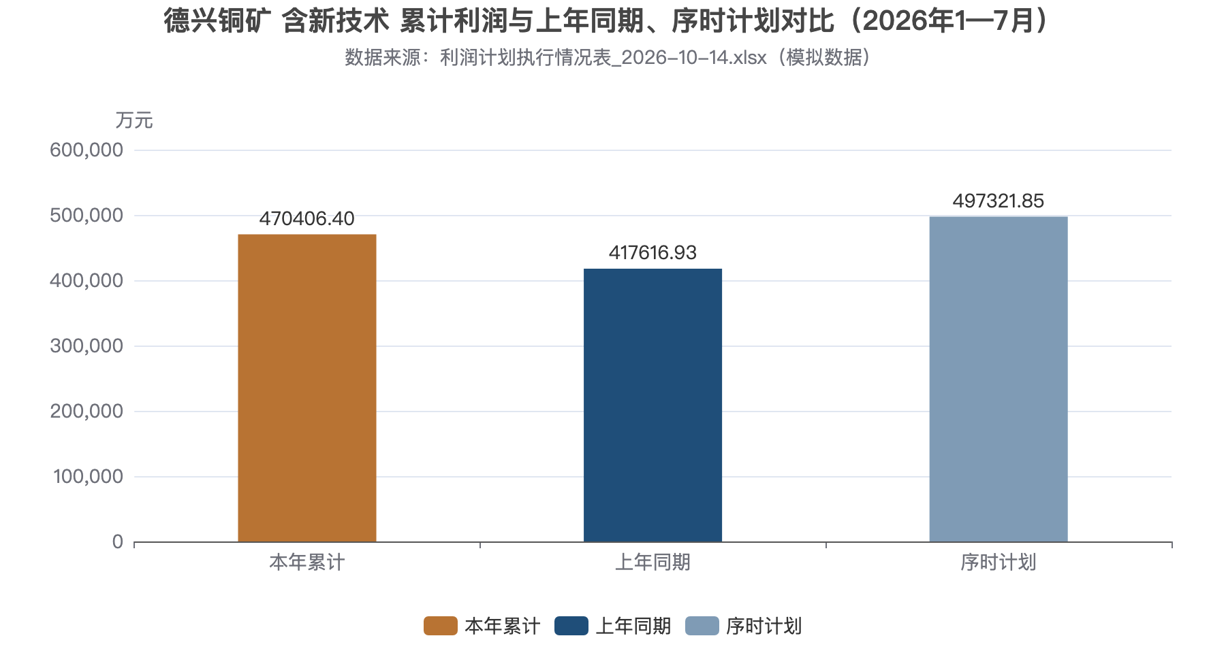
图4-1 德兴铜矿 含新技术 累计利润与上年同期、序时计划对比（2026年1—7月）
经营变化分析
选矿处理量 25546039.66 吨，上年同期 26758711.41 吨；金属折合量 121317.83 吨，上年同期 124275.96 吨，两项均低于上年同期。两者降幅并不同步，后者还受入选矿石性质与回收环节影响；本节不以两者之比推断矿石品位。吨矿成本 111.35 元/吨，上年同期 104.07 元/吨，上升 7.27 元/吨；金属成本 23446.53 元/吨，上年同期 22408.96 元/吨，上升 1037.57 元/吨。两者同以元/吨计量，分母分别为处理原矿量与金属折合量，不可相加。人工折旧 79163.64 万元，高于上年同期 68781.73 万元，处理量下降时固定费用摊薄减弱，构成吨矿成本上行的主要部分；扣除人工折旧后的变动成本 80.36 元/吨，上年同期 78.37 元/吨，升幅明显较小。回收率与费用归集口径未提供，成因待核实。
铜精矿含铜产量 87398.01 吨，销量 85213.36 吨，上年同期销量 85336.39 吨；不含税均价 83365.42 元/吨，上年 64160.38 元/吨，销量略降而价格上行。按固定计划成本口径分解，销量变化影响 -425.06 万元，价格变化影响 163652.65 万元，价格影响远大于销量影响。含金销量 2085.33 公斤，上年同期 1976.60 公斤，均价 1028680.64 元/公斤，上年 850504.18 元/公斤，量差影响 6679.92 万元、价差影响 37155.74 万元；含银销量 19405.62 公斤，上年同期 19012.23 公斤，均价 9311.92 元/公斤，上年 8222.11 元/公斤，量差影响 214.19 万元、价差影响 2114.85 万元。铜、金、银计量单位不同，不作数量合计；上述量价影响属收入侧的专项分解，不能当作本单位利润增减的原因。产销量差额含铜 2184.65 吨、含金 -7.28 公斤、含银 292.69 公斤，方向不一，不能直接视为库存变动。
硫精矿累计销量 58.58 万吨，上年同期 46.77 万吨；不含税均价 699.83 元/吨，上年 599.27 元/吨；单位成本 444.66 元/吨。固定成本口径下，销量变化影响 1825.47 万元，价格变化影响 5890.60 万元，合计 7716.07 万元；对计划的量差影响 2751.36 万元、价差影响 4707.50 万元。该组为硫精矿专项独立量价测算，不等于本单位净利润增减，也不与铜精矿量价影响合并。销量与价格均为累计口径，无法拆分七月环比，上行的具体原因待销售与生产台账核实。
表4-2 德兴铜矿 含新技术经营指标表（期间：2026年1—7月；比较期2025年1—7月）
指标 | 数值 | 单位
德兴铜矿－铜精矿含铜：销售价格－本年累计 | 83365.42 | 元/吨
德兴铜矿－铜精矿含铜：同比增减利－价差影响 | 163652.65 | 万元
德兴铜矿－铜精矿含铜：销售价格－上年累计 | 64160.38 | 元/吨
德兴铜矿－铜精矿含铜：产量－本年累计 | 87398.01 | 吨
德兴铜矿－铜精矿含铜：销售量－本年累计 | 85213.36 | 吨
德兴铜矿－铜精矿含铜：销售量－上年累计 | 85336.39 | 吨
德兴铜矿－铜精矿含铜：同比增减利－量差影响 | -425.06 | 万元
德兴铜矿－铜精矿含金：销售价格－本年累计 | 1028680.64 | 元/公斤
德兴铜矿－铜精矿含金：同比增减利－价差影响 | 37155.74 | 万元
德兴铜矿－铜精矿含金：销售价格－上年累计 | 850504.18 | 元/公斤
德兴铜矿－铜精矿含金：产量－本年累计 | 2078.05 | 公斤
德兴铜矿－铜精矿含金：销售量－本年累计 | 2085.33 | 公斤
德兴铜矿－铜精矿含金：销售量－上年累计 | 1976.60 | 公斤
德兴铜矿－铜精矿含金：同比增减利－量差影响 | 6679.92 | 万元
德兴铜矿－铜精矿含银：销售价格－本年累计 | 9311.92 | 元/公斤
德兴铜矿－铜精矿含银：同比增减利－价差影响 | 2114.85 | 万元
德兴铜矿－铜精矿含银：销售价格－上年累计 | 8222.11 | 元/公斤
德兴铜矿－铜精矿含银：产量－本年累计 | 19698.31 | 公斤
德兴铜矿－铜精矿含银：销售量－本年累计 | 19405.62 | 公斤
德兴铜矿－铜精矿含银：销售量－上年累计 | 19012.23 | 公斤
德兴铜矿－铜精矿含银：同比增减利－量差影响 | 214.19 | 万元
德兴铜矿：金属成本（元/吨）－本年累计 | 23446.53 | 元/吨
德兴铜矿：金属成本（元/吨）－上年同期 | 22408.96 | 元/吨
德兴铜矿：吨矿成本（元/吨）－本年累计 | 111.35 | 元/吨
德兴铜矿：吨矿成本（元/吨）－上年同期 | 104.07 | 元/吨
德兴铜矿：剔除人工折旧后吨矿成本（元/吨）－本年累计 | 80.36 | 元/吨
德兴铜矿：剔除人工折旧后金属成本（元/吨）－本年累计 | 16921.22 | 元/吨
德兴铜矿：剔除人工折旧后金属成本（元/吨）－上年同期 | 16874.37 | 元/吨
德兴铜矿：剔除人工折旧后吨矿成本（元/吨）－上年同期 | 78.37 | 元/吨
德兴铜矿：人工及折旧（万元）－本年累计 | 79163.64 | 万元
德兴铜矿：人工及折旧（万元）－上年同期 | 68781.73 | 万元
德兴铜矿：金属折合量（吨）－本年累计 | 121317.83 | 吨
德兴铜矿：金属折合量（吨）－上年同期 | 124275.96 | 吨
德兴铜矿：选矿处理量（吨）－本年累计 | 25546039.66 | 吨
德兴铜矿：选矿处理量（吨）－上年同期 | 26758711.41 | 吨
德兴铜矿：上年成本 | 444.66 | 元/吨
德兴铜矿：与计划比（万元）－价差影响 | 4707.50 | 万元
德兴铜矿：与计划比（万元）－量差影响 | 2751.36 | 万元
德兴铜矿：硫精矿价格（不含税，元/吨）－本年 | 699.83 | 元/吨
德兴铜矿：同比（万元）－价差影响 | 5890.60 | 万元
德兴铜矿：硫精矿价格（不含税，元/吨）－计划 | 619.47 | 元/吨
德兴铜矿：硫精矿价格（不含税，元/吨）－上年 | 599.27 | 元/吨
德兴铜矿：销量（万吨）－本年 | 58.58 | 万吨
德兴铜矿：销量（万吨）－计划 | 42.84 | 万吨
德兴铜矿：销量（万吨）－上年 | 46.77 | 万吨
德兴铜矿：同比（万元）－量差影响 | 1825.47 | 万元
管理关注
管理关注之一，累计利润未达序时进度。现象为累计利润 470406.40 万元低于序时计划，差额 -26915.45 万元，年度计划完成 55.18%；数据证据为吨矿成本较上年同期上升 7.27 元/吨、金属成本上升 1037.57 元/吨，人工折旧 79163.64 万元高于上年同期 68781.73 万元。可能原因是入选量下降使固定费用摊薄减弱，兼有费用归集口径差异；影响是后五个月月均须实现 76429.07 万元，进度压力集中于四季度。措施为按月跟踪处理量、回收率与折旧归集，对超序时费用单独说明；待确认吨矿成本与金属成本的分母口径，以及成本表是否含新技术。
管理关注之二，铜精矿含铜销量下降而价格贡献集中。现象为含铜销量 85213.36 吨，低于上年同期 85336.39 吨，价格变化影响 163652.65 万元、销量变化影响 -425.06 万元，收入对价格依赖偏高。可能原因涉及销售节奏、结算批次或产品结构，材料未附销售台账；影响是价格回落时利润弹性放大。措施为补充分月销量、库存与在途明细，并按含铜、含金、含银分列；待确认产销量差额的去向，以及成本表与利润表的范围对应关系。
人工确认
人工确认：一、德兴成本表未标明是否含新技术，需确认其与利润表“德兴铜矿（含新技术）”行的范围对应；二、吨矿成本与金属成本的分母口径，需确认处理原矿量与金属折合量的统计边界；三、铜精矿与硫精矿的产销差额、累计均价，需补充期初期末库存、调拨、在途及分月销售数据；四、选矿处理量与金属折合量的同比降幅，本节仅表述方向，是否补算百分比口径待确认。上述事项确认前，不以成本或量价专项影响反推利润原因。

02 永平铜矿
经营综述
永平铜矿二〇二六年七月利润1842.43万元，较六月1378.26万元增加464.17万元，环比回升。一月至七月累计利润10126.74万元，较上年同期8942.95万元增加1183.79万元，同比增长13.24%。累计利润低于表内序时计划10197.37万元，差额-70.63万元，同比改善尚未转为计划进度上的领先。年度计划17481.20万元，累计完成57.93%，八月至十二月月均需1470.89万元，系计划倒算要求，不构成全年结果预计。成本端吨矿成本与金属成本均高于同期、人工及折旧上升；产品端铜精矿含铜、含金、含银销量低于同期而价格高于同期，硫精矿销量下降、均价上升。
表4-3 永平铜矿利润比较表（单位：万元）
比较项目 | 本期数（万元） | 比较数（万元） | 差额（万元） | 变化率/表述
本月与上月 | 1842.43 | 1378.26 | 464.17 | —
本月与上年同月 | 未提供 | 未提供 | 未提供 | 材料未提供上年同月数
累计与上年同期 | 10126.74 | 8942.95 | 1183.79 | 13.24%
累计与序时计划 | 10126.74 | 10197.37 | -70.63 | —
累计与年度计划 | 10126.74 | 17481.20 | — | 57.93%
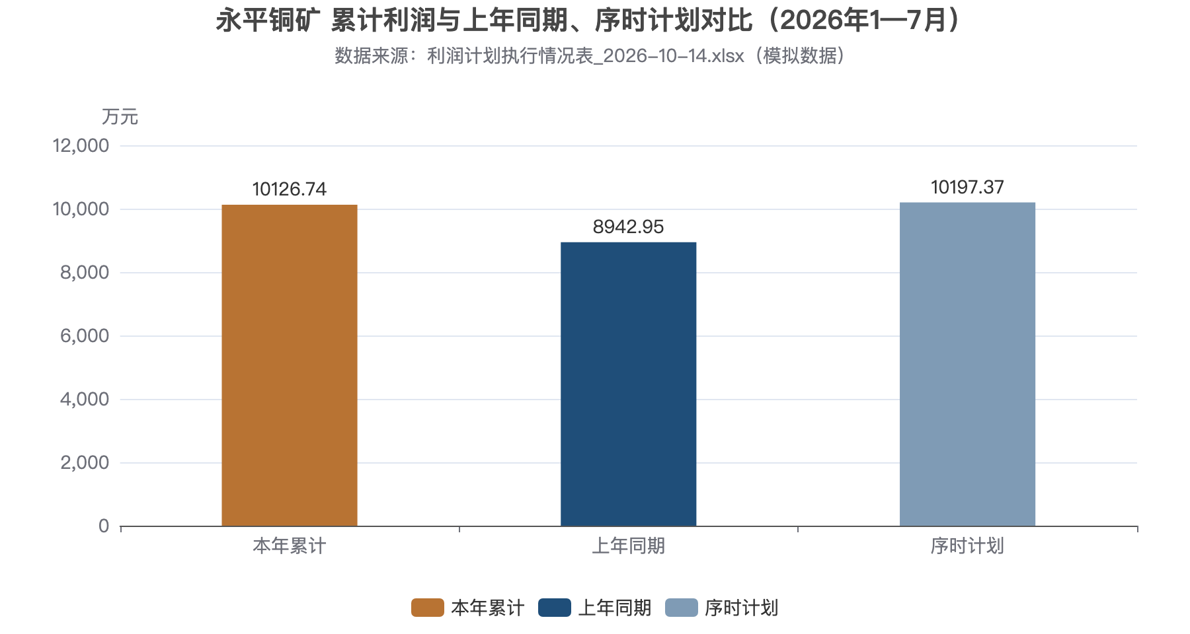
图4-2 永平铜矿 累计利润与上年同期、序时计划对比（2026年1—7月）
经营变化分析
选矿处理量1151882.60吨，上年同期1114008.95吨；金属折合量10167.39吨，同期9750.44吨，均高于同期。吨矿成本295.91元/吨，同比增加60.65元/吨；金属成本33524.31元/吨，同比增加6645.24元/吨。两者分母分别为处理矿石量与金属折合量，单位同为元/吨而数值不可相加。处理量增幅有限而吨矿成本上升明显，金属成本升幅更大，成本上升难以仅由产出规模解释；人工及折旧由7520.62万元增至10496.29万元，吨矿变动成本由167.75元/吨升至204.79元/吨。投入品价格、单耗、回收率、检修及折旧归集口径待生产与财务岗位核实；处理量与金属折合量之比不构成矿石地质品位结论。
铜精矿累计含铜销量3708.49吨，低于上年同期3750.10吨；含铜不含税均价83365.42元/吨，高于同期64160.38元/吨。含金销量9.20公斤，同期10.03公斤；含金均价1028680.64元/公斤，同期850504.18元/公斤。含银销量3653.71公斤，同期4037.15公斤；含银均价9311.92元/公斤，同期8222.11元/公斤。固定计划成本口径下，销量影响含铜-143.74万元、含金-50.53万元、含银-208.78万元，价格影响含铜7122.18万元、含金163.99万元、含银398.19万元，三项均价格为正、销量为负，价格在数值上覆盖销量下降。专项量价分解只说明收入侧构成，不等同净利润增减，不作利润变化原因；铜按吨、金银按公斤计量，数量不合计。
硫精矿累计销量20.60万吨，低于上年同期22.66万吨；不含税均价664.93元/吨，高于同期543.68元/吨。固定成本口径下销量影响-214.87万元、价格影响2497.81万元，合计2282.94万元，价格上升抵补销量下降。对计划比较，销量高于计划18.86万吨、均价高于计划619.47元/吨，量差影响314.03万元、价差影响936.57万元。销量与均价均为累计口径，不能据以计算七月环比，下游需求与结算时点待销售岗位核实。
表4-4 永平铜矿经营指标表（期间：2026年1—7月；比较期2025年1—7月）
指标 | 数值 | 单位
永平铜矿－铜精矿含银：销售价格－本年累计 | 9311.92 | 元/公斤
永平铜矿－铜精矿含银：同比增减利－价差影响 | 398.19 | 万元
永平铜矿－铜精矿含银：销售价格－上年累计 | 8222.11 | 元/公斤
永平铜矿－铜精矿含银：产量－本年累计 | 3633.16 | 公斤
永平铜矿－铜精矿含银：销售量－本年累计 | 3653.71 | 公斤
永平铜矿－铜精矿含银：销售量－上年累计 | 4037.15 | 公斤
永平铜矿－铜精矿含银：同比增减利－量差影响 | -208.78 | 万元
永平铜矿－铜精矿含铜：销售价格－本年累计 | 83365.42 | 元/吨
永平铜矿－铜精矿含铜：同比增减利－价差影响 | 7122.18 | 万元
永平铜矿－铜精矿含铜：销售价格－上年累计 | 64160.38 | 元/吨
永平铜矿－铜精矿含铜：产量－本年累计 | 3663.46 | 吨
永平铜矿－铜精矿含铜：销售量－本年累计 | 3708.49 | 吨
永平铜矿－铜精矿含铜：销售量－上年累计 | 3750.10 | 吨
永平铜矿－铜精矿含铜：同比增减利－量差影响 | -143.74 | 万元
永平铜矿－铜精矿含金：销售价格－本年累计 | 1028680.64 | 元/公斤
永平铜矿－铜精矿含金：同比增减利－价差影响 | 163.99 | 万元
永平铜矿－铜精矿含金：销售价格－上年累计 | 850504.18 | 元/公斤
永平铜矿－铜精矿含金：产量－本年累计 | 9.14 | 公斤
永平铜矿－铜精矿含金：销售量－本年累计 | 9.20 | 公斤
永平铜矿－铜精矿含金：销售量－上年累计 | 10.03 | 公斤
永平铜矿－铜精矿含金：同比增减利－量差影响 | -50.53 | 万元
永平铜矿：金属成本（元/吨）－本年累计 | 33524.31 | 元/吨
永平铜矿：金属成本（元/吨）－上年同期 | 26879.07 | 元/吨
永平铜矿：吨矿成本（元/吨）－本年累计 | 295.91 | 元/吨
永平铜矿：吨矿成本（元/吨）－上年同期 | 235.26 | 元/吨
永平铜矿：剔除人工折旧后吨矿成本（元/吨）－本年累计 | 204.79 | 元/吨
永平铜矿：剔除人工折旧后金属成本（元/吨）－本年累计 | 23200.82 | 元/吨
永平铜矿：剔除人工折旧后金属成本（元/吨）－上年同期 | 19165.96 | 元/吨
永平铜矿：剔除人工折旧后吨矿成本（元/吨）－上年同期 | 167.75 | 元/吨
永平铜矿：人工及折旧（万元）－本年累计 | 10496.29 | 万元
永平铜矿：人工及折旧（万元）－上年同期 | 7520.62 | 万元
永平铜矿：金属折合量（吨）－本年累计 | 10167.39 | 吨
永平铜矿：金属折合量（吨）－上年同期 | 9750.44 | 吨
永平铜矿：选矿处理量（吨）－本年累计 | 1151882.60 | 吨
永平铜矿：选矿处理量（吨）－上年同期 | 1114008.95 | 吨
永平铜矿：上年成本 | 439.20 | 元/吨
永平铜矿：与计划比（万元）－价差影响 | 936.57 | 万元
永平铜矿：与计划比（万元）－量差影响 | 314.03 | 万元
永平铜矿：硫精矿价格（不含税，元/吨）－本年 | 664.93 | 元/吨
永平铜矿：同比（万元）－价差影响 | 2497.81 | 万元
永平铜矿：硫精矿价格（不含税，元/吨）－计划 | 619.47 | 元/吨
永平铜矿：硫精矿价格（不含税，元/吨）－上年 | 543.68 | 元/吨
永平铜矿：销量（万吨）－本年 | 20.60 | 万吨
永平铜矿：销量（万吨）－计划 | 18.86 | 万吨
永平铜矿：销量（万吨）－上年 | 22.66 | 万吨
永平铜矿：同比（万元）－量差影响 | -214.87 | 万元
管理关注
现象为累计同比增长而序时计划未达。证据为累计增长13.24%、较序时计划差额-70.63万元，七月单月高于六月。可能原因为结算节奏、产品结构与费用归集时点，现有材料不足以确认。影响为年度完成率57.93%，后五个月月均需1470.89万元。措施为预算与财务岗位编制计划差异桥接表，分列收入、成本、费用及其他损益并落实责任岗位。待确认为序时计划是否含专项调整、桥接表能否在八月结账前完成。
现象为处理量增长而单位成本全面上升。证据为吨矿成本增60.65元/吨、金属成本增6645.24元/吨，人工及折旧由7520.62万元增至10496.29万元。可能原因为计提口径变化、采购价格上行、单耗与回收率波动、检修集中。影响是单位成本上升压缩毛利，金属成本升幅更大。措施为按成本项目作量价分解，单独核对人工折旧计提依据与归属期间。待确认为口径调整与一次性因素各占多少、变动与固定成本划分是否与上年一致。
现象为铜金银及硫精矿销量均低于同期，精矿产量低于销量。证据为产销差含铜-45.03吨、含金-0.07公斤、含银-20.55公斤。可能原因为消化期初存货、跨期发运结算或客户提货节奏，均属待核实假设。影响取决于成因：存货消化则后续可售资源减少，结算时点则仅影响期间归属。措施为销售、仓储与财务编制产销存衔接表，列示期初、入库、销售、期末及在途。待确认为库存台账是否完整、有无移库未结算或代加工未开票。
人工确认
需确认的口径与资料有四类：序时计划编制基础及是否含专项调整；两项成本的分母口径与费用归集范围，人工折旧中口径调整与一次性因素的划分；铜金银及硫精矿产销差对应的期初、期末库存与在途、调拨明细；硫精矿能否取得分月销量与均价以支持环比分析。上述事项由预算、财务、生产、销售与仓储岗位分别确认，确认前判断仅作待核实线索。材料为模拟输入，经营原因与措施效果待业务签认。

03 武山铜矿
经营综述
二〇二六年七月，武山铜矿实现利润 5118.58 万元，较上月 4162.64 万元增加 955.94 万元；材料无上年同月数，只作环比观察。一月至七月累计利润 29499.93 万元，同比增加 2584.68 万元，增幅 9.60%，上年同期 26915.25 万元。累计低于表内序时计划 30124.67 万元，差额 -624.74 万元，缺口未补平。全年计划 51642.30 万元，累计完成 57.12%，慢于时间进度；后五个月月均需 4428.47 万元，低于七月单月，但单月受价格与结算节奏影响，不据此推断全年必成。成本端吨矿成本 457.36 元/吨、金属成本 54085.43 元/吨均高于上年同期；铜精矿含铜、含金、含银量价多数上行，硫精矿销量与均价高于上年同期而销量低于计划。
表4-5 武山铜矿利润比较表（单位：万元）
比较项目 | 本期数（万元） | 比较数（万元） | 差额（万元） | 变化率/表述
本月与上月 | 5118.58 | 4162.64 | 955.94 | —
本月与上年同月 | 未提供 | 未提供 | 未提供 | 材料未提供上年同月数
累计与上年同期 | 29499.93 | 26915.25 | 2584.68 | 9.60%
累计与序时计划 | 29499.93 | 30124.67 | -624.74 | —
累计与年度计划 | 29499.93 | 51642.30 | — | 57.12%
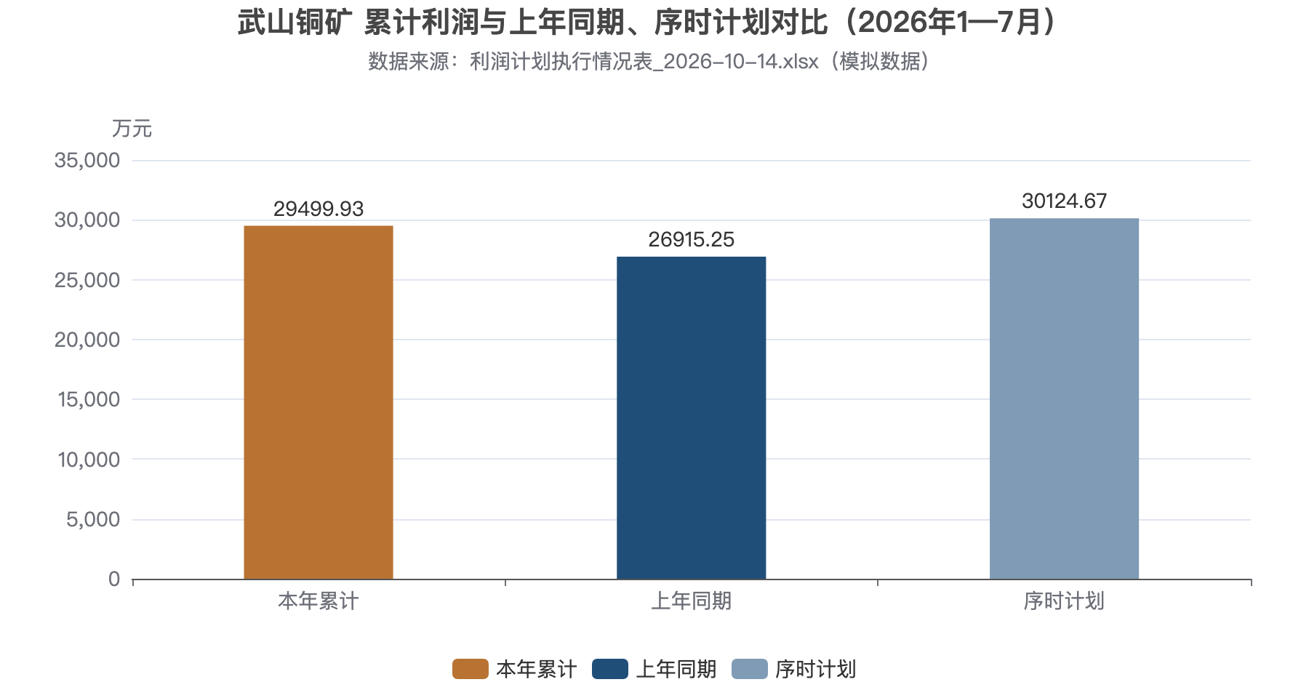
图4-3 武山铜矿 累计利润与上年同期、序时计划对比（2026年1—7月）
经营变化分析
选矿处理量 1691882.22 吨，上年同期 1221313.96 吨；金属折合量 14306.97 吨，上年同期 9934.62 吨，两项均高于上年同期。金属折合量增幅高于处理量，但两者之比还受入选矿石性质、回收率与产品结构影响，本节不以此推断地质品位。吨矿成本 457.36 元/吨，上年 401.31 元/吨，上升 56.05 元/吨；金属成本 54085.43 元/吨，上年 49334.56 元/吨，上升 4750.87 元/吨；两者分母分别为处理原矿量与金属折合量，不可相加。人工折旧 15051.02 万元，高于上年 11216.61 万元，但处理量增长更快，单位人工折旧未上升；成本上行主要落在扣除人工折旧后的变动成本，由 309.47 元/吨升至 368.40 元/吨，金属口径变动成本同向上升。可能原因是材料、电力、外包与药剂的单位价格上涨或费用归集范围调整；回收率、单耗与费用明细未提供，待核实。
铜精矿含铜产量 10468.92 吨，销量 10393.16 吨，上年同期 6962.32 吨；不含税均价 83365.42 元/吨，上年 64160.38 元/吨。按固定计划成本口径分解，销量影响 11853.54 万元、价格影响 19960.11 万元，价格贡献更大且两者同向。含金销量 130.37 公斤，上年 90.77 公斤，均价 1028680.64 元/公斤，上年 850504.18 元/公斤，量差 2432.90 万元、价差 2322.85 万元；含银销量 6578.28 公斤，上年 4336.01 公斤，均价 9311.92 元/公斤，上年 8222.11 元/公斤，量差 1220.89 万元、价差 716.91 万元。铜、金、银单位不同，不作数量与影响额合计；上述属收入侧专项分解，不能当作利润增减的原因。产销量差额含铜 75.76 吨、含金 3.96 公斤、含银 -97.88 公斤，方向不一，不能视为库存变动，尚需库存、调拨与在途明细。
硫精矿累计销量 26.01 万吨，上年 24.32 万吨，计划 34.69 万吨，高于上年但低于计划；不含税均价 697.71 元/吨，上年 523.64 元/吨，计划价 619.47 元/吨；单位成本 354.92 元/吨。固定成本口径下，销量影响 285.15 万元、价格影响 4527.73 万元，合计 4812.88 万元；对计划量差 -2296.83 万元、价差 2035.11 万元，价差不足以抵补量差。该组为硫精矿专项独立测算，不等于本单位净利润，也不与铜精矿量价合并。量价均为累计口径，无法拆分七月环比，低于计划的原因待发运与结算台账核实。
表4-6 武山铜矿经营指标表（期间：2026年1—7月；比较期2025年1—7月）
指标 | 数值 | 单位
武山铜矿－铜精矿含铜：销售价格－本年累计 | 83365.42 | 元/吨
武山铜矿－铜精矿含铜：同比增减利－价差影响 | 19960.11 | 万元
武山铜矿－铜精矿含铜：销售价格－上年累计 | 64160.38 | 元/吨
武山铜矿－铜精矿含铜：产量－本年累计 | 10468.92 | 吨
武山铜矿－铜精矿含铜：销售量－本年累计 | 10393.16 | 吨
武山铜矿－铜精矿含铜：销售量－上年累计 | 6962.32 | 吨
武山铜矿－铜精矿含铜：同比增减利－量差影响 | 11853.54 | 万元
武山铜矿－铜精矿含金：销售价格－本年累计 | 1028680.64 | 元/公斤
武山铜矿－铜精矿含金：同比增减利－价差影响 | 2322.85 | 万元
武山铜矿－铜精矿含金：销售价格－上年累计 | 850504.18 | 元/公斤
武山铜矿－铜精矿含金：产量－本年累计 | 134.33 | 公斤
武山铜矿－铜精矿含金：销售量－本年累计 | 130.37 | 公斤
武山铜矿－铜精矿含金：销售量－上年累计 | 90.77 | 公斤
武山铜矿－铜精矿含金：同比增减利－量差影响 | 2432.90 | 万元
武山铜矿－铜精矿含银：销售价格－本年累计 | 9311.92 | 元/公斤
武山铜矿－铜精矿含银：同比增减利－价差影响 | 716.91 | 万元
武山铜矿－铜精矿含银：销售价格－上年累计 | 8222.11 | 元/公斤
武山铜矿－铜精矿含银：产量－本年累计 | 6480.40 | 公斤
武山铜矿－铜精矿含银：销售量－本年累计 | 6578.28 | 公斤
武山铜矿－铜精矿含银：销售量－上年累计 | 4336.01 | 公斤
武山铜矿－铜精矿含银：同比增减利－量差影响 | 1220.89 | 万元
武山铜矿：金属成本（元/吨）－本年累计 | 54085.43 | 元/吨
武山铜矿：金属成本（元/吨）－上年同期 | 49334.56 | 元/吨
武山铜矿：吨矿成本（元/吨）－本年累计 | 457.36 | 元/吨
武山铜矿：吨矿成本（元/吨）－上年同期 | 401.31 | 元/吨
武山铜矿：剔除人工折旧后吨矿成本（元/吨）－本年累计 | 368.40 | 元/吨
武山铜矿：剔除人工折旧后金属成本（元/吨）－本年累计 | 43565.37 | 元/吨
武山铜矿：剔除人工折旧后金属成本（元/吨）－上年同期 | 38044.13 | 元/吨
武山铜矿：剔除人工折旧后吨矿成本（元/吨）－上年同期 | 309.47 | 元/吨
武山铜矿：人工及折旧（万元）－本年累计 | 15051.02 | 万元
武山铜矿：人工及折旧（万元）－上年同期 | 11216.61 | 万元
武山铜矿：金属折合量（吨）－本年累计 | 14306.97 | 吨
武山铜矿：金属折合量（吨）－上年同期 | 9934.62 | 吨
武山铜矿：选矿处理量（吨）－本年累计 | 1691882.22 | 吨
武山铜矿：选矿处理量（吨）－上年同期 | 1221313.96 | 吨
武山铜矿：上年成本 | 354.92 | 元/吨
武山铜矿：与计划比（万元）－价差影响 | 2035.11 | 万元
武山铜矿：与计划比（万元）－量差影响 | -2296.83 | 万元
武山铜矿：硫精矿价格（不含税，元/吨）－本年 | 697.71 | 元/吨
武山铜矿：同比（万元）－价差影响 | 4527.73 | 万元
武山铜矿：硫精矿价格（不含税，元/吨）－计划 | 619.47 | 元/吨
武山铜矿：硫精矿价格（不含税，元/吨）－上年 | 523.64 | 元/吨
武山铜矿：销量（万吨）－本年 | 26.01 | 万吨
武山铜矿：销量（万吨）－计划 | 34.69 | 万吨
武山铜矿：销量（万吨）－上年 | 24.32 | 万吨
武山铜矿：同比（万元）－量差影响 | 285.15 | 万元
管理关注
管理关注之一，累计利润未达序时且成本上行。现象为累计利润 29499.93 万元低于序时计划 30124.67 万元，差额 -624.74 万元，年度计划完成 57.12%；证据为吨矿成本上升 56.05 元/吨、金属成本上升 4750.87 元/吨，变动成本同步抬升而处理量高于上年。可能原因是变动投入涨价或费用归集扩大，而非产量摊薄不足；影响是铜精矿收入增量被成本抵消，后五个月月均须实现 4428.47 万元。措施为按材料、电力、外包、药剂分项核对单位成本；待确认归集口径与回收率、单耗。
管理关注之二，硫精矿销量低于计划而价格高于计划。现象为累计销量 26.01 万吨，低于计划 34.69 万吨，对计划量差 -2296.83 万元、价差 2035.11 万元；证据为均价 697.71 元/吨高于计划价 619.47 元/吨，销量仍高于上年 24.32 万吨。可能原因是处理量增长带动产出而外销与发运滞后，或计划销量含调拨；影响是专项收入低于计划，但不得据此认定利润缺口来自硫精矿。措施为补充分月产量、外销、发运与自用台账；待确认计划口径与剩余月份安排。
人工确认
人工确认：一、吨矿成本与金属成本的分母，需确认处理原矿量与金属折合量的统计边界及是否含金银；二、变动成本的费用归集范围，需确认材料、电力、外包、药剂分项及人工折旧是否含维简与安全费用；三、产销差额与累计均价，需补期初期末库存、调拨、在途及分月销售数据；四、处理量与金属折合量的同比增幅仅表述方向，是否补算百分比待确认。确认前不以成本或量价专项影响反推利润原因。

04 城门山铜矿
经营综述
二〇二六年七月，城门山铜矿实现利润 9749.74 万元，较六月增加 1490.42 万元；一月至七月累计利润 61197.78 万元，同比增加 5557.40 万元、增幅 9.99%；较表内序时计划差额 -663.58 万元，累计完成年度计划 57.71%。
成本端，吨矿成本 245.87 元/吨、上升 22.69 元/吨，金属成本 32437.07 元/吨、上升 5431.61 元/吨；铜精矿含铜均价 83365.42 元/吨高于上年、销量低于上年；硫精矿销量与均价均高于上年。
表4-7 城门山铜矿利润比较表（单位：万元）
比较项目 | 本期数（万元） | 比较数（万元） | 差额（万元） | 变化率/表述
本月与上月 | 9749.74 | 8259.32 | 1490.42 | —
本月与上年同月 | 未提供 | 未提供 | 未提供 | 材料未提供上年同月数
累计与上年同期 | 61197.78 | 55640.38 | 5557.40 | 9.99%
累计与序时计划 | 61197.78 | 61861.36 | -663.58 | —
累计与年度计划 | 61197.78 | 106048.04 | — | 57.71%
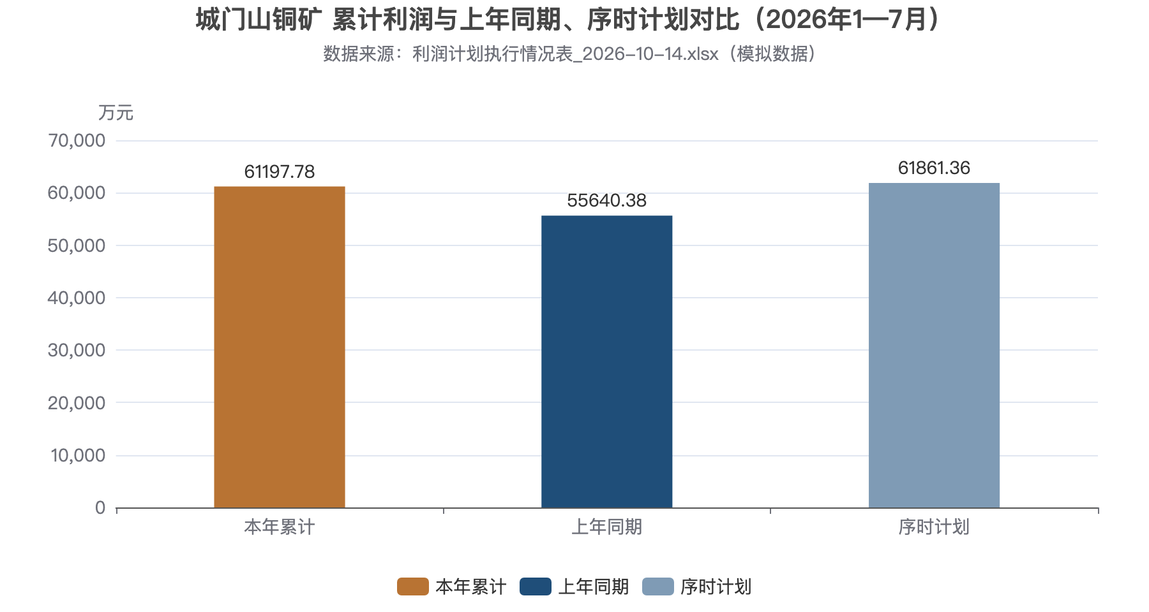
图4-4 城门山铜矿 累计利润与上年同期、序时计划对比（2026年1—7月）
经营变化分析
材料事实：选矿处理量 1578622.51 吨，上年同期 1501212.66 吨；金属折合量 11965.68 吨，上年同期 12406.22 吨。数值关系：处理量升而金属量降，二者比值下降，但比值受品位、回收率与计量口径影响，不能推断矿石地质品位；吨矿成本以处理量为分母、金属成本以金属量为分母，不可相加。待核实：人工折旧 7210.67 万元、上年 6188.22 万元的归集范围及分月品位回收率。
材料事实：铜精矿含铜产量 6864.70 吨、销量 6719.13 吨，含金销量 82.60 公斤，含银销量 6206.32 公斤，单位不同不合计；含金、含银均价高于上年。数值关系：固定计划成本口径下，含铜价差 12904.12 万元、量差 -2414.31 万元，含金价差 1471.67 万元、量差 -97.37 万元，含银价差 676.37 万元、量差 -275.65 万元，价差同为正、量差同为负。硫精矿销量 38.80 万吨、均价 726.81 元/吨，量差 357.62 万元、价差 6909.38 万元，合计 7267.01 万元，对计划量价影响分别为 1490.15 万元与 4164.56 万元。上述专项影响不等于净利润。待核实：计价系数与暂定价、期初期末库存；累计口径无法还原七月环比。
表4-8 城门山铜矿经营指标表（期间：2026年1—7月；比较期2025年1—7月）
指标 | 数值 | 单位
城门山铜矿－铜精矿含铜：销售价格－本年累计 | 83365.42 | 元/吨
城门山铜矿－铜精矿含铜：同比增减利－价差影响 | 12904.12 | 万元
城门山铜矿－铜精矿含铜：销售价格－上年累计 | 64160.38 | 元/吨
城门山铜矿－铜精矿含铜：产量－本年累计 | 6864.70 | 吨
城门山铜矿－铜精矿含铜：销售量－本年累计 | 6719.13 | 吨
城门山铜矿－铜精矿含铜：销售量－上年累计 | 7417.92 | 吨
城门山铜矿－铜精矿含铜：同比增减利－量差影响 | -2414.31 | 万元
城门山铜矿－铜精矿含金：销售价格－本年累计 | 1028680.64 | 元/公斤
城门山铜矿－铜精矿含金：同比增减利－价差影响 | 1471.67 | 万元
城门山铜矿－铜精矿含金：销售价格－上年累计 | 850504.18 | 元/公斤
城门山铜矿－铜精矿含金：产量－本年累计 | 81.26 | 公斤
城门山铜矿－铜精矿含金：销售量－本年累计 | 82.60 | 公斤
城门山铜矿－铜精矿含金：销售量－上年累计 | 84.18 | 公斤
城门山铜矿－铜精矿含金：同比增减利－量差影响 | -97.37 | 万元
城门山铜矿－铜精矿含银：销售价格－本年累计 | 9311.92 | 元/公斤
城门山铜矿－铜精矿含银：同比增减利－价差影响 | 676.37 | 万元
城门山铜矿－铜精矿含银：销售价格－上年累计 | 8222.11 | 元/公斤
城门山铜矿－铜精矿含银：产量－本年累计 | 6224.01 | 公斤
城门山铜矿－铜精矿含银：销售量－本年累计 | 6206.32 | 公斤
城门山铜矿－铜精矿含银：销售量－上年累计 | 6712.58 | 公斤
城门山铜矿－铜精矿含银：同比增减利－量差影响 | -275.65 | 万元
城门山铜矿：金属成本（元/吨）－本年累计 | 32437.07 | 元/吨
城门山铜矿：金属成本（元/吨）－上年同期 | 27005.47 | 元/吨
城门山铜矿：吨矿成本（元/吨）－本年累计 | 245.87 | 元/吨
城门山铜矿：吨矿成本（元/吨）－上年同期 | 223.18 | 元/吨
城门山铜矿：剔除人工折旧后吨矿成本（元/吨）－本年累计 | 200.19 | 元/吨
城门山铜矿：剔除人工折旧后金属成本（元/吨）－本年累计 | 26410.94 | 元/吨
城门山铜矿：剔除人工折旧后金属成本（元/吨）－上年同期 | 22017.47 | 元/吨
城门山铜矿：剔除人工折旧后吨矿成本（元/吨）－上年同期 | 181.96 | 元/吨
城门山铜矿：人工及折旧（万元）－本年累计 | 7210.67 | 万元
城门山铜矿：人工及折旧（万元）－上年同期 | 6188.22 | 万元
城门山铜矿：金属折合量（吨）－本年累计 | 11965.68 | 吨
城门山铜矿：金属折合量（吨）－上年同期 | 12406.22 | 吨
城门山铜矿：选矿处理量（吨）－本年累计 | 1578622.51 | 吨
城门山铜矿：选矿处理量（吨）－上年同期 | 1501212.66 | 吨
城门山铜矿：上年成本 | 370.07 | 元/吨
城门山铜矿：与计划比（万元）－价差影响 | 4164.56 | 万元
城门山铜矿：与计划比（万元）－量差影响 | 1490.15 | 万元
城门山铜矿：硫精矿价格（不含税，元/吨）－本年 | 726.81 | 元/吨
城门山铜矿：同比（万元）－价差影响 | 6909.38 | 万元
城门山铜矿：硫精矿价格（不含税，元/吨）－计划 | 619.47 | 元/吨
城门山铜矿：硫精矿价格（不含税，元/吨）－上年 | 548.72 | 元/吨
城门山铜矿：销量（万吨）－本年 | 38.80 | 万吨
城门山铜矿：销量（万吨）－计划 | 32.82 | 万吨
城门山铜矿：销量（万吨）－上年 | 36.80 | 万吨
城门山铜矿：同比（万元）－量差影响 | 357.62 | 万元
管理关注
现象：累计利润未达序时进度。证据：差额 -663.58 万元，完成率 57.71%。可能原因（待核实）：铜精矿销量下降、成本上升；月度分布是否不均，因材料未提供分月序列，暂无法判断。影响：后五个月月均需 8970.05 万元。措施：分解后五月产销与成本目标，跟踪发运结算。待确认：序时计划是否按年度计划乘七除十二折算。
现象：处理量增而金属折合量减，两项成本同升。证据：金属成本升 5431.61 元/吨，金属折合量低于上年。原因：入选品位或回收率变化、折旧归集增加。影响：单位金属成本抬升压缩毛利。措施：建立品位回收率台账并设下限预警。待确认：折合系数与折旧归集范围。
人工确认
需确认：序时计划折算口径；铜精矿计价系数、结算期与暂定价未结算金额；处理量与金属量同比变动率未生成计算，正文只列水平与方向；期初期末库存及在途；硫精矿单月量价；折旧与固定费用归集范围。

05 银山矿业
经营综述
二〇二六年七月，银山矿业实现利润 12351.86 万元，比上月 11624.18 万元增加 727.68 万元，环比增利但幅度有限。一至七月累计利润 88120.71 万元，上年同期 33424.35 万元，同比增加 54696.36 万元，增幅 163.64%，累计增利远大于当月环比增利。累计对序时计划 45916.77 万元超出 42203.93 万元；年度计划 78714.47 万元，累计完成 111.95%，按剩余五个月平均的年度计划余量为 -1881.25 万元，负值表明累计已超全年计划，计划口径待核。成本端吨矿成本 297.70 元/吨、同比增加 22.80 元/吨，金属成本 49328.60 元/吨、同比增加 4816.19 元/吨；硫精矿销量 27.97 万吨、较上年减少，均价 737.30 元/吨、高于上年，量价合计 3985.27 万元。银山无铜精矿专项，不作该项分解。下表为利润比较，下图为利润走势。
表4-9 银山矿业利润比较表（单位：万元）
比较项目 | 本期数（万元） | 比较数（万元） | 差额（万元） | 变化率/表述
本月与上月 | 12351.86 | 11624.18 | 727.68 | —
本月与上年同月 | 未提供 | 未提供 | 未提供 | 材料未提供上年同月数
累计与上年同期 | 88120.71 | 33424.35 | 54696.36 | 163.64%
累计与序时计划 | 88120.71 | 45916.77 | 42203.93 | —
累计与年度计划 | 88120.71 | 78714.47 | — | 111.95%
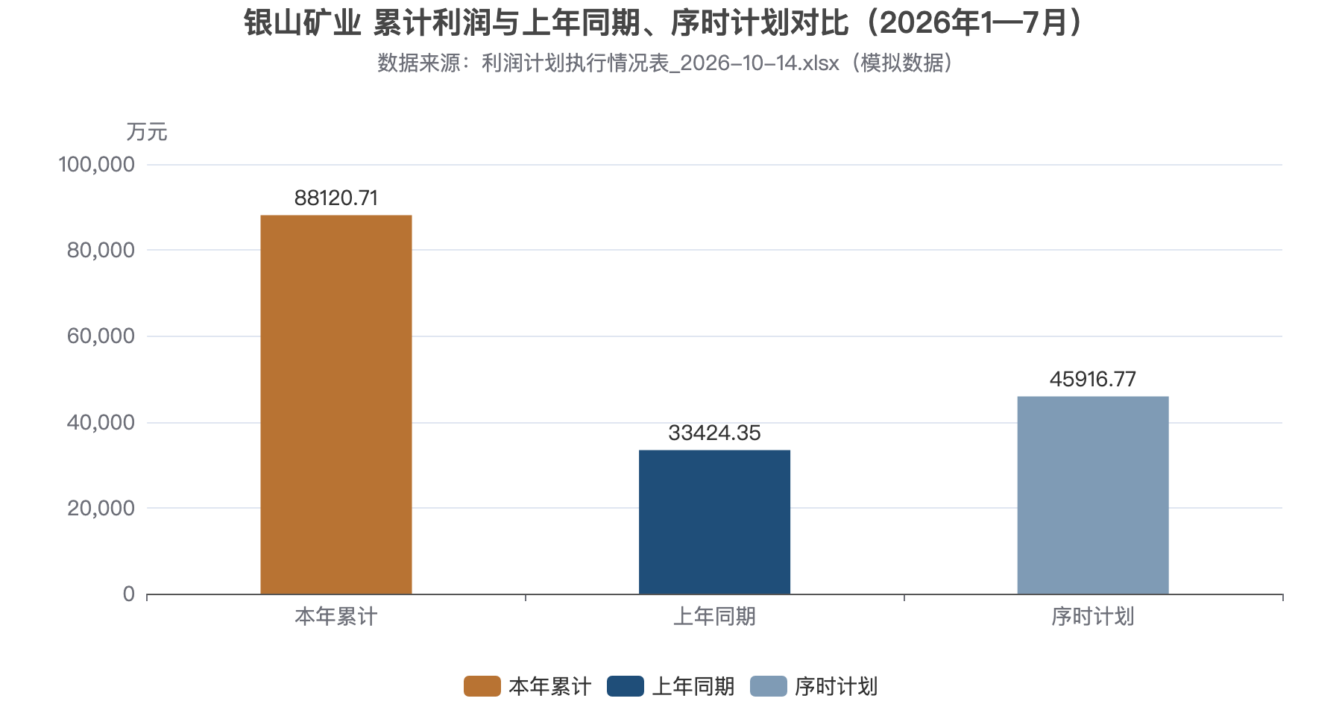
图4-5 银山矿业 累计利润与上年同期、序时计划对比（2026年1—7月）
经营变化分析
选矿处理量累计 2797328.32 吨，上年同期 2761938.97 吨，基本持平；金属折合量 16882.25 吨，上年 17057.63 吨，有所减少。吨矿成本与金属成本同为元/吨，分母分别为处理量和金属折合量，不可相加或互相替代。变动成本按处理量为 223.86 元/吨、上年 225.48 元/吨，略降；按金属量为 37092.10 元/吨、上年 36509.40 元/吨，反升。方向相反说明单位变动投入未普遍抬升，差异来自金属折合量减少的分母效应。人工折旧由 13651.25 万元升至 20657.97 万元，增加额按本期处理量分摊后与吨矿成本上升额大体相当，处理量持平未能摊薄固定性费用，是吨矿成本上行的主要来源。待核实人工折旧增加属计提政策、归集范围调整还是补提；金属折合量与处理量之比须由品位与回收率台账支撑，不得以该比值推断地质品位。
硫精矿累计销量 27.97 万吨，上年 29.61 万吨，计划 26.93 万吨，低于上年但高于计划；均价 737.30 元/吨，上年 582.41 元/吨，计划 619.47 元/吨，同时高于上年与计划；单位成本 371.42 元/吨。按固定成本口径，量差 -346.65 万元、价差 4331.93 万元，合计 3985.27 万元；对计划，量差 257.63 万元、价差 3295.45 万元。两个基准下价格均为正贡献，销量一负一正，专项增利以价差为主。该影响仅覆盖硫精矿，不等于净利润增减，也不能解释利润同比增加 54696.36 万元的成因；销量与均价为累计口径，无分月数据，七月环比不可算。
表4-10 银山矿业经营指标表（期间：2026年1—7月；比较期2025年1—7月）
指标 | 数值 | 单位
银山矿业：金属成本（元/吨）－本年累计 | 49328.60 | 元/吨
银山矿业：金属成本（元/吨）－上年同期 | 44512.41 | 元/吨
银山矿业：吨矿成本（元/吨）－本年累计 | 297.70 | 元/吨
银山矿业：吨矿成本（元/吨）－上年同期 | 274.91 | 元/吨
银山矿业：剔除人工折旧后吨矿成本（元/吨）－本年累计 | 223.86 | 元/吨
银山矿业：剔除人工折旧后金属成本（元/吨）－本年累计 | 37092.10 | 元/吨
银山矿业：剔除人工折旧后金属成本（元/吨）－上年同期 | 36509.40 | 元/吨
银山矿业：剔除人工折旧后吨矿成本（元/吨）－上年同期 | 225.48 | 元/吨
银山矿业：人工及折旧（万元）－本年累计 | 20657.97 | 万元
银山矿业：人工及折旧（万元）－上年同期 | 13651.25 | 万元
银山矿业：金属折合量（吨）－本年累计 | 16882.25 | 吨
银山矿业：金属折合量（吨）－上年同期 | 17057.63 | 吨
银山矿业：选矿处理量（吨）－本年累计 | 2797328.32 | 吨
银山矿业：选矿处理量（吨）－上年同期 | 2761938.97 | 吨
银山矿业：上年成本 | 371.42 | 元/吨
银山矿业：与计划比（万元）－价差影响 | 3295.45 | 万元
银山矿业：与计划比（万元）－量差影响 | 257.63 | 万元
银山矿业：硫精矿价格（不含税，元/吨）－本年 | 737.30 | 元/吨
银山矿业：同比（万元）－价差影响 | 4331.93 | 万元
银山矿业：硫精矿价格（不含税，元/吨）－计划 | 619.47 | 元/吨
银山矿业：硫精矿价格（不含税，元/吨）－上年 | 582.41 | 元/吨
银山矿业：销量（万吨）－本年 | 27.97 | 万吨
银山矿业：销量（万吨）－计划 | 26.93 | 万吨
银山矿业：销量（万吨）－上年 | 29.61 | 万吨
银山矿业：同比（万元）－量差影响 | -346.65 | 万元
管理关注
关注一，累计利润已超全年计划，当月增利有限。证据为累计 88120.71 万元、年度计划 78714.47 万元、完成率 111.95%，当月环比仅增 727.68 万元。可能是因为年度计划年中作过调整，或累计利润含期现对冲、暂定价因素。影响是以完成率外推全年会高估持续性。措施为调取计划调整文件与利润构成拆分表。待确认计划版本及生产经营、期现对冲、暂定价、权益公允价值的划分。
关注二，吨矿成本上行由固定性费用推动。证据为吨矿成本 297.70 元/吨、同比增加 22.80 元/吨，处理量持平，人工折旧由 13651.25 万元升至 20657.97 万元。可能是计提口径调整、补提或归集范围变化，材料未说明。影响是金属成本升至 49328.60 元/吨、同比增加 4816.19 元/吨，单位毛利被压缩。措施为核对折旧明细与计提政策，按两个分母分别还原。待确认是否为一次性计提及其对后续月份的影响。
关注三，硫精矿量减价增。证据为销量 27.97 万吨低于上年 29.61 万吨、高于计划 26.93 万吨，均价 737.30 元/吨高于上年 582.41 元/吨与计划 619.47 元/吨，价差 4331.93 万元、量差 -346.65 万元。可能是价格随硫市场变化，销量受矿石含硫与发运节奏影响。影响是专项合计 3985.27 万元，但不足以解释利润同比增加 54696.36 万元。措施为跟踪合同执行与发运台账，补充分月量价。待确认是否为累计口径、有无跨期确认。
人工确认
需业务确认：一是年度计划 78714.47 万元是否为年中调整后版本，累计完成率已超全年计划。二是人工折旧 20657.97 万元的归集范围与计提政策，是否含一次性补提。三是金属折合量 16882.25 吨的折算口径是否含回收率，并提供品位与回收率台账。四是硫精矿销量 27.97 万吨、均价 737.30 元/吨为累计口径，缺分月数据，七月环比无法计算。五是利润中生产经营、期现对冲、暂定价与权益公允价值的拆分。确认前本节不作进一步归因。

06 银珠山矿业
经营综述
银珠山矿业七月份利润 2820.14 万元，较六月份增加 51.22 万元，环比小幅回升；一至七月份累计利润 20532.19 万元，较上年同期增加 17723.85 万元，增幅 631.12%。累计利润与表内序时计划差额 -615.97 万元（负值即未达序时进度），完成年度计划 36253.98 万元的 56.63%，进度滞后。吨矿成本 141.25 元/吨，高于上年同期 134.55 元/吨；金属成本 8137.63 元/吨，低于上年同期 10124.13 元/吨，分母不同不可相加；硫精矿销量与均价均高于上年同期。
表4-11 银珠山矿业利润比较表（单位：万元）
比较项目 | 本期数（万元） | 比较数（万元） | 差额（万元） | 变化率/表述
本月与上月 | 2820.14 | 2768.92 | 51.22 | —
本月与上年同月 | 未提供 | 未提供 | 未提供 | 材料未提供上年同月数
累计与上年同期 | 20532.19 | 2808.34 | 17723.85 | 631.12%
累计与序时计划 | 20532.19 | 21148.16 | -615.97 | —
累计与年度计划 | 20532.19 | 36253.98 | — | 56.63%
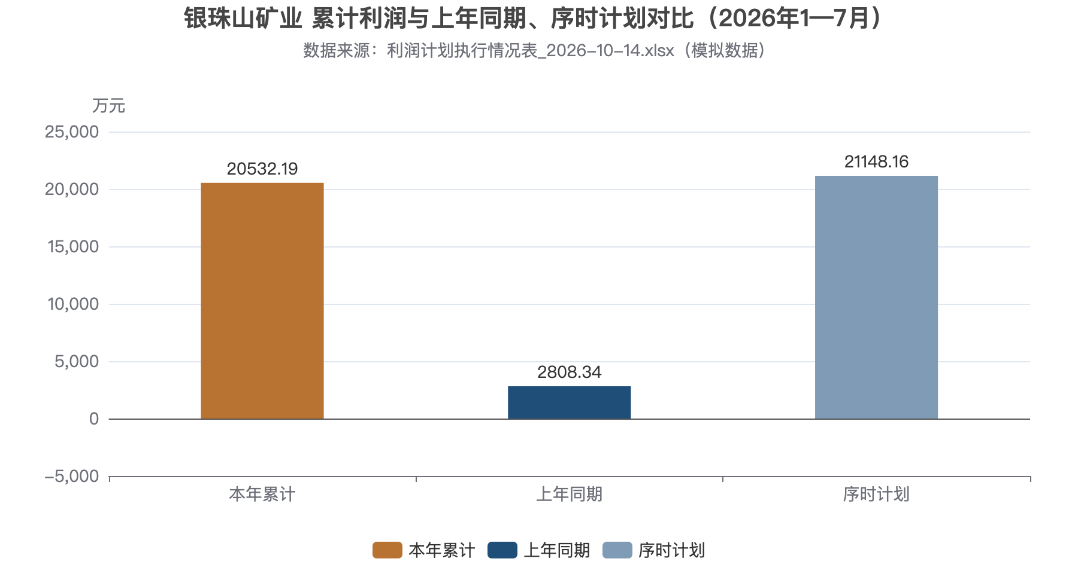
图4-6 银珠山矿业 累计利润与上年同期、序时计划对比（2026年1—7月）
经营变化分析
选矿处理量累计 757932.99 吨，上年同期 790184.34 吨，同比下降；金属折合量 13156.15 吨，上年同期 10501.23 吨，同比上升。处理量减少而金属折合量增加，方向不一致，成因待选矿月报核实，不得由二者反推原矿品位或回收率。吨矿成本 141.25 元/吨、金属成本 8137.63 元/吨，同为元/吨但分母分别为处理量与金属折合量，不可相加；人工及折旧等费用累计 4511.00 万元，上年同期 3886.99 万元，与处理量、金属量的匹配关系亦待核实。
硫精矿累计销量 2.62 万吨，上年同期 2.08 万吨；不含税均价 708.67 元/吨，上年 599.24 元/吨，量价同向上升。按固定成本口径，量差影响 94.38 万元、价差影响 287.06 万元，合计 381.43 万元；相对计划，量差与价差影响分别为 10.12 万元、233.98 万元。上述为单品专项影响，不等于净利润增减，不能作为利润同比高增原因；银珠山无铜精矿专项。
累计利润同比增加 17723.85 万元，上年同期累计仅 2808.34 万元，增幅 631.12% 主要由低基数放大；七月份单月利润 2820.14 万元，环比仅增 51.22 万元。低基数与一次性因素构成尚无明细，不能据此断言经营质量改善；销售、库存与采购台账未提供，量价之外归因不作结论。
表4-12 银珠山矿业经营指标表（期间：2026年1—7月；比较期2025年1—7月）
指标 | 数值 | 单位
银珠山矿业：金属成本（元/吨）－本年累计 | 8137.63 | 元/吨
银珠山矿业：金属成本（元/吨）－上年同期 | 10124.13 | 元/吨
银珠山矿业：吨矿成本（元/吨）－本年累计 | 141.25 | 元/吨
银珠山矿业：吨矿成本（元/吨）－上年同期 | 134.55 | 元/吨
银珠山矿业：剔除人工折旧后吨矿成本（元/吨）－本年累计 | 81.74 | 元/吨
银珠山矿业：剔除人工折旧后金属成本（元/吨）－本年累计 | 4708.81 | 元/吨
银珠山矿业：剔除人工折旧后金属成本（元/吨）－上年同期 | 6422.67 | 元/吨
银珠山矿业：剔除人工折旧后吨矿成本（元/吨）－上年同期 | 85.35 | 元/吨
银珠山矿业：人工及折旧（万元）－本年累计 | 4511.00 | 万元
银珠山矿业：人工及折旧（万元）－上年同期 | 3886.99 | 万元
银珠山矿业：金属折合量（吨）－本年累计 | 13156.15 | 吨
银珠山矿业：金属折合量（吨）－上年同期 | 10501.23 | 吨
银珠山矿业：选矿处理量（吨）－本年累计 | 757932.99 | 吨
银珠山矿业：选矿处理量（吨）－上年同期 | 790184.34 | 吨
银珠山：上年成本 | 425.12 | 元/吨
银珠山：与计划比（万元）－价差影响 | 233.98 | 万元
银珠山：与计划比（万元）－量差影响 | 10.12 | 万元
银珠山：硫精矿价格（不含税，元/吨）－本年 | 708.67 | 元/吨
银珠山：同比（万元）－价差影响 | 287.06 | 万元
银珠山：硫精矿价格（不含税，元/吨）－计划 | 619.47 | 元/吨
银珠山：硫精矿价格（不含税，元/吨）－上年 | 599.24 | 元/吨
银珠山：销量（万吨）－本年 | 2.62 | 万吨
银珠山：销量（万吨）－计划 | 2.57 | 万吨
银珠山：销量（万吨）－上年 | 2.08 | 万吨
银珠山：同比（万元）－量差影响 | 94.38 | 万元
管理关注
关注累计利润未达序时计划。累计利润 20532.19 万元，低于序时计划 21148.16 万元，差额 -615.97 万元，年度计划完成率 56.63%。可能原因为硫精矿发运节奏后移与费用集中列支，尚待核实。影响为后五个月月均须完成 3144.36 万元方能补足。建议按月分解剩余目标并跟踪产销与费用节奏。待确认序时计划是否含年中调整。
关注处理量下降而金属折合量上升。处理量 757932.99 吨、上年同期 790184.34 吨；金属折合量 13156.15 吨、上年同期 10501.23 吨。可能原因为矿石性质变化、回收率波动或折算口径调整，数据不足判定。影响是吨矿成本与金属成本反向变动，易被误读为成本整体改善。建议调取选矿月报、金属平衡表与费用归集明细核对。待确认折算系数及是否含外购矿。
关注利润同比高增的构成。增幅 631.12%，上年同期基数仅 2808.34 万元。可能原因为上年同期检修或一次性损失形成低基数，或本年有一次性收益，均待核实。影响是若以增幅判断经营质量，可能高估盈利能力。建议拆分经常性与非经常性损益。待确认一次性损益清单及上年同期可比口径。
人工确认
需业务确认：序时计划折算方式与年中调整口径；金属折合量折算系数及是否含外购矿；上年同期低基数与本年一次性损益清单；硫精矿销量与均价为累计口径、缺月度分解，无法计算七月环比；本节无铜精矿专项，是否补充其他矿产品专项。资料请提供选矿月报、金属平衡表与硫精矿发运台账。

第五章 专项来源与独立口径分析
本章处理依附于矿山产品的专项测算，包括铜精矿与硫精矿两类。铜精矿按德兴、永平、武山、城门山四座矿山分列含铜、含金、含银三个品种；硫精矿按矿山单位分列，并将七宝山作为独立口径单列。两类专项与单位主表分开登记，取数来源与编制方法各自成一套。
专项表在成本按基期水平固定的前提下，将专项收入变动分解为量差与价差，以分辨收入变化来自销量还是价格。需要说明的是，专项表统计范围与利润快报六个矿山并不完全对应：铜精矿只覆盖其中四座，硫精矿则另有七宝山一户，两套数据不能直接对齐。
专项影响只用于说明收入侧的构成，不等于单位净利润的增减，既不并入六矿利润，也不在单位之间作横向比较。七宝山在利润快报中没有独立行，本章仅保留其硫精矿口径，整体经营状况无法确认。本章只列本次登记材料中可以核对的专项，其余材料未使用。

七宝山矿业
七宝山矿业只在年度计划和硫精矿专项表中出现，本小节按硫精矿口径单独列示，不与六矿合并。二〇二六年一至七月，硫精矿累计销量1.71万吨，上年同期1.03万吨，同比+66.90%；不含税均价656.96元/吨，上年同期559.31元/吨，同比+17.46%。
在单位成本固定于基期水平的口径下，销量增加形成的量差影响为+83.33万元，价格上升形成的价差影响为+167.20万元，两项合计+250.53万元；对累计序时计划，销量偏离贡献+113.62万元，价格偏离贡献+64.20万元，量价合计+177.82万元，计划口径的正向偏离主要来自销量。
上述金额仅反映硫精矿单一品种在收入侧的分解结果，不等于本单位净利润的增减，也不并入六矿合计。销量与价格均为累计口径，无法计算七月环比，只能作累计同比和累计对计划的比较。
利润快报没有七宝山独立行，其本月、上月与累计利润以及库存均缺失，不能确认本单位整体经营状况与月度风险。专项表简称七宝山与年度计划中七宝山矿业的组织代码映射关系待确认。来源为本次上传硫精矿专项表的七宝山矿所在行，取销量、单价、单位成本与量价差各列。

第六章 整体经营与共同关注事项
本章以利润快报矿山板块合计行为对象。该行由德兴铜矿（含新技术）、永平铜矿、武山铜矿、城门山铜矿、银山矿业、银珠山矿业六个矿山模拟加总，未作内部抵销，只作板块分析参考，不写成正式合并值，也不与其他板块并表。期间为二〇二六年一月至七月，月度与累计分列使用。
七月板块合计利润 98776.23 万元，较六月 90798.31 万元增加 7977.93 万元。一至七月累计 679883.74 万元，上年同期 545348.20 万元，增加 134535.54 万元，增幅 24.67%。累计增加额大于当月环比增加额，同比改善并非仅由本月形成；材料未提供分月序列，月份分布无法核实。
累计较表内序时计划 666570.18 万元高出 13313.56 万元，进度略超序时；经复算，表内序时值与年度计划乘七再除以十二一致，属表内既有口径。全年计划 1142691.74 万元，累计完成 59.50%，略快于按七个月折算的时间进度；八月至十二月月均需 92561.60 万元，为计划倒算余量，不是对后五个月的预计。
六矿共同变化集中在成本端。吨矿成本以选矿处理量为分母，金属成本以金属折合量为分母，两者不能相加，也不能由处理量与金属折合量之比推断品位。一至七月六矿吨矿成本全部高于上年同期；金属成本五座上升，银珠山矿业低于上年同期，增减额为 -1986.50 元/吨。处理量四增两减、金属折合量三增三减，分母方向不一；德兴铜矿吨矿成本 111.35 元/吨、升 7.27 元/吨，金属成本 23446.53 元/吨、升 1037.57 元/吨，与其处理量、金属折合量同降同向，但分母收缩不足以解释全部升幅。六矿人工及折旧全部高于上年同期，银山矿业由 13651.25 万元增至 20657.97 万元，是共同推力。
产品端可核对的是硫精矿。六矿与七宝山口径不含税均价全部高于上年同期，销量多数增加，永平与银山下降。德兴铜矿销量 58.58 万吨、上年 46.77 万吨，均价 699.83 元/吨、上年 599.27 元/吨，按基期成本固定口径量差 1825.47 万元、价差 5890.60 万元，合计 7716.07 万元；永平铜矿量差 -214.87 万元、价差 2497.81 万元，价格上升抵消销量下降。本节不引入铜精矿专项量价，也不以硫精矿量价替代。六矿贡献方向不一，个别矿山已超各自年度序时进度，多数仍低于序时计划，板块超序时主要由个别矿山支撑；各矿规模与口径不同，只作方向性归纳，不排序，不推算份额。
利润质量拆分本次未提供。材料没有把板块利润分为生产经营、期现对冲与暂定价三部分，本章不以集团口径拆分替代。两类专项的量价差额只说明收入侧构成，已在专项口径单独登记，不加入板块利润，也不作为单位利润变动的原因。板块合计改善不能替代个别单位差异核实：合计高于序时计划，不等于各矿缺口均已补平，也不等于成本、产量与结算上的问题已经解决。上年同月数与质量拆分均未提供。本月回升只反映当月实现水平，不足以推断全年目标必然完成。

矿山成本与成本口径的共同核实
本年一至七月，六矿累计吨矿成本均高于上年同期：德兴铜矿111.35元/吨，上升7.27元/吨；永平铜矿295.91元/吨，上升60.65元/吨；武山铜矿457.36元/吨，上升56.05元/吨；城门山铜矿245.87元/吨，上升22.69元/吨；银山矿业297.70元/吨，上升22.80元/吨；银珠山矿业141.25元/吨，上升6.71元/吨。方向一致而幅度不同，不作排序，也不相加。
同时，人工及折旧、处理量、金属折合量的方向并不一致。永平铜矿处理量与人工及折旧分别由1114008.95吨、7520.62万元增至1151882.60吨、10496.29万元，单位成本仍升；城门山铜矿处理量增长，金属折合量却由12406.22吨降至11965.68吨；德兴铜矿、银珠山矿业处理量下降。处理量增长未必带来单位成本下降，处理量下降也未单独解释成本上升。
两项指标分母不同：吨矿成本以选矿处理量为分母，金属成本以金属折合量为分母，不可相加或替代。银珠山矿业吨矿成本上升6.71元/吨，金属成本却由10124.13元/吨降至8137.63元/吨，源于处理量下降而金属折合量由10501.23吨增至13156.15吨。
剔除人工及折旧后的吨矿成本只观察变动部分，不能替代全成本结论。银山矿业由225.48元/吨降至223.86元/吨，银珠山矿业由85.35元/吨降至81.74元/吨，全成本却均上升；武山、永平变动部分与全成本同向上升。上升可能来自人工及折旧增加、处理量下降、费用归集或品位变化，材料只支持方向性判断，原因待各单位提供费用明细、工序成本与回收率资料。
六矿共同的工作是统一成本定义与归集口径：明确人工及折旧、材料、动力等项目的归集边界与期间归属，明确处理量与金属折合量的计量与折合方法，逐户核实成本与产量、金属量的对应关系。口径统一前，不宜对不同矿山单位成本排序或相加，也不宜用板块合计或平均成本推断单个矿山。

库存与采购需求的共同缺口
本批材料只登记利润快报口径的数据，没有各单位的采购申请、期初期末库存、库龄、在途、已下单未到货和可用库存，因而不能判断库存积压、缺料或重复采购，也无法计算库存周转与资金占用。本节共同需求是分析后形成的核实方向与协同候选，不是各单位已报送的需求。
铜精矿与硫精矿的产量与销量存在差异，只说明当期产销节奏不同，不等于期末库存，也不等于呆滞库存；产销差不能用来推算库存水平，本节不作此类推算。库存形成的原因须补充台账后再判断。
需补充的清单按单位列示，覆盖德兴铜矿（含新技术）、永平铜矿、武山铜矿、城门山铜矿、银山矿业、银珠山矿业六个矿山单位，以及铜精矿专项、硫精矿专项和保持独立口径的七宝山；各单位分别提供六月末与七月末库存数量及库龄、在途与已下单未到货数量、可用库存，以及采购申请与到货计划。
清单补齐前，库存与采购需求只能停留在核实层面，不宜对积压或缺料下结论，也不宜据以调整采购批量。建议由预算办会同各单位物资与生产岗位按单位归集台账，再比对可用库存与到货计划，逐单位确认共同需求。

第七章 市场关联与情景测算
本章只讨论与矿山产品相关的市场关联，范围限于铜精矿含铜、含金、含银的结算价格，以及硫精矿不含税价格；冶炼、加工及其他板块的价格与效益不在本章之内。铜与贵金属价格的变化，对矿山收入与成本的影响路径不同，须分开陈述。
收入侧的传导并不直接：价格先经计价系数折算为可结算金属量对应的金额，再按合同约定的结算期归属到相应月份，其间还以暂定价先行确认、待最终结算后调整，因此同一价格变动在不同品种、不同月份的体现并不一致。成本侧只对材料、能源等外购投入存在间接影响，传导时滞与幅度均未核实，不宜与收入侧同向等量处理。
本批市场类文字材料只用于识别待核实议题，不作为七月经营事实；凡没有已记录来源的外部判断，一律写“未核实”，不以模型记忆补充行情。情景测算只用于说明敏感方向与量级框架，不构成价格预测，也不构成经营承诺；具体情景参数与结论见后续小节。

市场材料的适用范围
本批市场类文字材料标注的时点晚于本次经营统计月（二〇二六年七月），统计口径也不同：材料按其自述的采集时点描述行情，报告以月度快报为口径。二者不可相互替代，材料必须按报告时点分开使用，报告时点之后的文本不得回溯填充此前的经营事实。
该材料另有两处限制。其一，全文只有编号引用，未给出原始链接，发布主体与原始文本均无从核对，编号本身不构成可追溯来源。其二，同一文本内部分品种的报价区间存在差异，同一品种不同段落的价格上下限并不一致，口径尚未统一。故不采纳其具体数字作为七月市场事实，也不据其推断七月利润变动原因，相关因果关系记为未核实。
可保留的是议题而非数值。铜与贵金属价格、铜精矿加工费与精炼费、硫精矿及硫酸销售条件，与矿山板块收入及成本结构相关，具备后续跟踪价值。本节只登记议题与待补证据类型，不写入报价水平，也不折算为对当期损益的影响。
如预算办确需另出七月市场展望，应先取得对应时点与对应规格的有效报价，明确税制、单位与交割条件后再行引用。该材料不含分月产量、成本与销售数据，不能据其扩写缺失的月度经营结果，也不能以市场叙述替代经营台账。

固定数量下的敏感性
本节只设一个单因素情景：累计销量、成本与合同条件不变，仅将结算单价取为本年累计均价相对上年同期均价的变化，分别观察铜精矿含铜、含金、含银与硫精矿不含税单价的价差影响。价格与销量同为二〇二六年一月至七月的累计口径，不能还原单月或外推全年。
以德兴铜矿为例，含铜结算单价的价差影响为163652.65万元，含金为37155.74万元，含银为2114.85万元，三项均为正向，含铜量级最高。永平、武山、城门山三矿同类单价与德兴同源，方向一致，销量差异使量级不同，故不逐项罗列。
硫精矿单独测算：德兴铜矿不含税单价的价差影响为5890.60万元；六矿及七宝山的不含税单价均高于上年同期，方向一致；七宝山保持独立口径，不并入六矿合计。量价分解沿用源表固定成本口径，以万吨销量乘元每吨单价折算为万元。
口径边界上，铜精矿与硫精矿产品不同，计价单位与折算路径不同，两者价差影响不能相加，更不能折算为板块利润或全年预测；本节金额只限各自产品的累计收入侧差额。贵金属与铜价对结算单价的作用，还须经计价系数、结算期归属与暂定价调整，只能作方向性说明。
测算未考虑税率、汇率、合同条款与品位变化，涉及外部价格的结论均标注未核实，也不据此提出采购量、产量或投资安排。就可核验范围看，结算单价是累计收入端最主要的外部变量，含铜的敏感度高于含金、含银；后续应以分品种结算价与合同条款台账补充验证。

第八章 建议事项与人工确认
本章建议分两层推进。第一层先关闭与当月变化、来源范围及数据缺失有关的事项：复核异动成因，厘清快报与专项口径的来源边界、期间与范围，补齐缺失台账；口径不一致处先统一取数规则。
第二层再讨论集中采购与经营措施：集中采购先列协同候选，比较需求归集与到货节奏的可行性；经营措施围绕成本管控、产销衔接与库存台账展开。以上均为待业务人员复核的建议，没有机构审批或执行证据，不构成已批准措施、风险等级或经营承诺；责任人与完成日期由预算办确定。本章不重复前文数据，只列复核方向、协同候选、待确认口径与待补资料。

需逐户落实的经营复核
本章只做逐户复核。凡累计利润低于序时计划或当月环比回落的矿山单位，均须逐户取得收入成本变动说明、利润桥及凭证，先核实处理量、品位口径、回收率、销售结构与费用归集的实际变化，确认能否由台账与凭证支持，再讨论措施。板块合计改善不免除逐户核对，当月盈亏以各户数据为准。
须点名复核的单位分两类：永平、武山、城门山、银珠山一至七月累计利润低于序时计划，逐户说明缺口构成；德兴累计差额较大，须单独说明处理量与金属折合量同降、吨矿成本与金属成本同升的对应关系。银山已超年度计划，重点转为确认计划版本、序时口径与利润构成，核实超计划部分来自经营改善还是价格与费用归集差异，不因超计划而免于核对。
复核中不以成本上升直接解释全部利润变化。六矿人工及折旧普遍高于上年同期，只说明成本端存在共同推力，不足以解释各户缺口的成因；销售结构与结算节奏、暂定价调整、期现对冲损益均须分别取证。本批材料未提供利润质量拆分，不能落到具体项目的差额一律记为待核实。
成本上升且完成率偏低的单位，除利润桥外须补充现金流、回款进度与可执行改进计划，写明改进事项、预期效果与验证方式。复核事项按可核实程度分三类登记：凭证齐备、可直接确认的；方向明确而金额或期间待补的；暂不具备核实条件的。无法量化的效果一律写待测算，不预造金额。
复核责任人与完成日期由预算办确定，各单位不得自行改期。每户保留本户数据、说明与复核记录，形成可分户追溯的底稿；单位说明不以板块合计替代，缺口与措施按户登记，未取得凭证的项目保留待核实。

可评估的集中协同方向
本章只列可评估的集中协同方向，不替代采购与销售决策。矿山通用耗材、备件及选矿药剂可列为集中采购待调研方向：现有证据只有成本指标与产量、销量，未提供物料编码、规格、认证、交货地点与需求时间，尚不能证明各矿采购品项可以合并。
需求量须在扣除库存及已采购量后形成净需求，按可用库存、在途与已下单未到货逐项冲减，不得以产量或销量代替需求量；产量对应产出、销量对应销售，与采购需求口径不同。资料补齐前，不提出集中采购批量与供应商安排，也不提出增减产或投资承诺，涉金额一律写待测算。
硫精矿方面，六矿均有销量与价格记录，可评估统一销路、运输排期与客户结构协调；七宝山保持独立口径，不并入六矿。仓储安全、品位与交付半径须逐项核实，运输条件与到货要求未明确前不作合并发运安排。此处只评估协同方向，不对价格走势作判断。
铜精矿销售与冶炼采购的衔接不在本次范围，如需讨论应由预算办另行组织，本章不引用其量价数据。上述方向均为待评估候选，不是已批准措施，也不构成对市场价格的判断；暂不评级，待物料清单、库存台账与销售合同补齐后，由预算办按可评估程度分级，并逐项明确所需证据与责任岗位。

需要人工确认的口径
单位名册与范围待确认。六矿沿用利润快报口径，但组织代码与层级归属尚未取得，德兴是否含新技术单元须书面认定。名称映射需统一：利润表作“德兴铜矿（含新技术）”，成本表作“德兴铜矿”，铜精矿表简作“德兴”等，硫精矿表作“银珠山”；“七宝山”与“七宝山矿业”的简称映射无依据，硫精矿合计含七宝山，与六矿范围不同。
期间与计划版本方面，七月快报、一至七月累计、年度计划与表内序时计划分属不同版本，须逐项签认；表内序时由年度计划按月折算，非下达值；文件名日期是交付批次日，不等于报告月。正式模板、风险阈值与复核审批要求尚未提供，本稿不设风险等级与批准措施。
税与结算单位方面，模拟税率取自年度计划假设，不是核定税率，黄金免税亦缺书面依据；铜精矿结算单价须明确计价系数与结算期。含铜以吨、含金以公斤，销量以万吨、单价以元每吨、金额以万元，集团层面另用亿元，换算与位数待统一。
成本口径方面，吨矿成本以选矿处理量为分母，金属成本以金属折合量为分母，不可相加，也不能互推品位；人工及折旧的归集范围与期间归属待确认，剔除人工折旧口径只用于观察变动，不替代全成本；六矿成本不作排序，也不以合计推断单矿。
利润与专项效益方面，铜精矿、硫精矿量价影响属收入侧测算，与会计利润尚有成本与税费差异，不得叠加为单位利润，母公司原料效益亦不并入。成本上升、处理量与品位变化须逐单位凭凭证确认，现有数值为模拟，非真实原因，单月回升不足以推断全年完成。
库存与采购方面，须取得各单位期初期末库存、库龄、在途、已下单未到货、物料规格与需求时间，方能确认净需求与替代兼容。市场资料须与统计期同期或明确前瞻时点、来源可核验，并标明品种、规格、含税及币种；现用文本晚于统计月，只能登记议题。

需要补充的资料
一、各矿山单位需按矿分别提供七月与一至七月的销售收入、销量、处理量、品位、回收率、库存、回款及采购台账，并按月按矿对齐口径，注明数据来源、是否含税、计量单位与折干折水方式。库存资料需同时给出金额、数量、库龄、在途及已订未到数量，说明库龄起点与呆滞判定标准，使产销差与期末库存可逐项对应，不以产销差替代库存结论。
同一批资料中，成本需补充人工、折旧、电力、药剂、维修等费用明细及分工序成本，说明吨矿成本与金属成本变动的可核对原因，包括产量、品位、回收率、单价与费用归集各自的影响，避免将成本上升全部归于产量下降。铜精矿与硫精矿销售需补充合同、结算单价、运输方式与费用承担、客户结构及暂定价与最终结算的差异处理，使单价与销量变动可回溯至合同条款。
二、预算办需补充六矿完整名册及各单位对应关系，明确标准模板、有效计划版本与统一口径，避免同名单位、口径混用与版本失效造成偏差。三、财务需补充成本归集与专项效益的对应关系，说明专项测算的范围、期间与关联等级，防止专项增减利与单位利润重复归因。
四、市场材料需提供与统计期匹配的可核验来源，逐项注明品种、规格、时点、含税与否及币种，旧摘录不得充当当期行情。上述资料到位前，相关结论保持待核实，缺口不填零，不以估算替代实际数据；补齐后由预算办统一复核并更新口径。

第九章 来源索引与计算口径
本章说明正文数据的出处与计算口径，供回查复核。全部电子表格引用均限定在各工作簿的首张工作表（工作表一），不跨表拼接；来源编号与本次登记的原文件一一对应，正文标注的行、列与单元格记录可依编号回查原始位置。经复算的数值均说明取数单元格与核对结果，未取得定位者不进入正文。
利润计划执行情况表、矿山成本指标完成情况表、四矿铜精矿产销增减利情况表、硫精矿增减利分析表与年度计划主要数据表，按场景映射导入，分别支撑利润、成本、铜精矿、硫精矿与年度计划口径，各单位定位见其单元格记录。硬件报价表与矿山经营无关，未映射、未使用；市场类文字材料仅用于识别待核验议题，不作七月行情证据。
本报告未使用场景外的填充说明、字段来源表与实施计划文件。后续补入新来源须重新登记并留存定位，未经登记的材料不进入正文。

计算定义
本节比较按默认单位自身口径。环比增减额为当月值减上月值，环比率仅在基期为正、本期非负时列示，跨盈亏或负基期只写金额与状态。累计同比增减额为本年一至七月累计减上年同期，同比率同受负基期限制。序时差额为累计利润减表内序时计划；年度完成率为累计利润除以全年计划，负预算或累计亏损不列完成率。
成本指标先定分母。吨矿成本为同口径总成本除以选矿处理量，金属成本为同口径总成本除以金属折合量，人工折旧表以万元列、按源表系数换算。两分母对应处理量与金属量，量纲含义不同，不能相加或互替，也不得据以推断矿石品位。
固定成本量价桥：量差为销量之差乘基期单价减固定单位成本的差额，价差为本年销量乘本年与基期单价的差额。万吨乘元每吨得万元，吨或公斤按源表换算。铜精矿与硫精矿分别计算，不合并为板块利润，也不以合并数替代单品种贡献。
产销差为当期产量与销量之差，不等于期末库存或呆滞库存；销量不等于采购需求；专项效益有独立范围，不直接叠加单位利润，也不作为单位利润变动原因。库存周转、净采购需求与现金占用因缺余额及发生额未计算。

保留的模板差异
年度计划表中铜精矿含铜折合系数，是按计划价格比形成的模拟系数，不是生产技术系数，本报告未据此计算产能或回收率。年度计划部分标签的含税字样与实际存值的换算需复核，本报告以明确列示的不含税价及源表口径为准，不混用旁列标签。
矿山板块合计为六矿模拟加总，未作抵销，与专项数不可直接勾稽，差额不作经营结论。七宝山矿业只在年度计划与硫精矿专项出现，利润快报无独立行，其月度与累计利润缺失，不能确认整体经营，也不并入六矿合计。
本稿完成本批已提供资料的逐对象整理与计算核对；完整名册、真实原因、库存、采购申请及市场证据仍待补充。交付状态为MOCK技术工作稿，未记录业务复核、正式预警或经营措施批准，结论只在技术校验层面成立。
本次仅矿山板块，其他板块专项未纳入，模板差异只保留与矿山相关的部分；其余板块同类差异留待相应篇章说明，不以本节口径外推。

附录
附录单位数据明细逐矿列示，取自第四章六个矿山小节已采纳的事实与计算，覆盖处理量、吨矿成本、金属成本及人工折旧等口径，本节不新增数字，也不据此作跨矿排名。七宝山无利润快报行，仅以硫精矿独立口径列示，不并入六矿合计。
比较表与单位图由报告统一生成，正文不手抄数字。数据源为利润计划执行情况表、矿山成本指标完成情况表、四矿铜精矿产销增减利情况表、硫精矿增减利分析表与年度计划主要数据表；材料未提供上年同月列，表内如实标注未提供，不作替代。
待补充资料按单位列示：六月末与七月末库存及库龄、在途与已下单未到货、品位与回收率台账、成本费用明细（人工、折旧、电力、药剂、维修）、硫精矿与铜精矿销售合同及分月量价、七宝山组织代码映射，以及预算办正式模板与完整单位名册。缺口如实列为待补充，不填零，也不写成无风险。

材料与口径追溯
src_0478defcbe5a910d8bf32bb3｜江铜产融所持上市公司股权收益_2026-10-14.xlsx｜SHA256 0478defcbe5a910d8bf32bb393e14fc962a58ef6b88a5c02ea6aeb57c3324865｜parsed
src_0daecd6ba2d5483047c4def1｜主要单位效益同比分析_2026-10-14.xlsx｜SHA256 0daecd6ba2d5483047c4def157d00be0ac83d659394e927f21b5e77352250dd8｜parsed
src_0fbdeaaf74793762b4cc8238｜当前国际与国内贵金属市场主要品种行情与价格走势如下.docx｜SHA256 0fbdeaaf74793762b4cc823859ae718137790ffaf5aac6d315dfa18006e8ec65｜partial
src_1cc11dcc9032d51b042e3abc｜TC增减利分析_2026-10-14.xlsx｜SHA256 1cc11dcc9032d51b042e3abcc50e4365f74c0e43262ea043bd05e0f4b4e69b09｜parsed
src_20d24cab255727a31ebbd778｜四矿铜精矿产销增减利情况_2026-10-14.xlsx｜SHA256 20d24cab255727a31ebbd778e9e9f0a2a288f4d05d889f5f24314ece420ba0aa｜parsed
src_38fd9f7fe6d88fa866433669｜硬件报价明细.xlsx｜SHA256 38fd9f7fe6d88fa8664336698748fca0a26cffb6c79f85aa4c3aa803589b5958｜partial
src_7b7e4f6c7483e5f03b94d66c｜铜加工板块加工费效益_2026-10-14.xlsx｜SHA256 7b7e4f6c7483e5f03b94d66c3d23d83afbe3fe70a64829e5c63f6a1781ecb32d｜parsed
src_8135d4d6f23cdd51c91bfd84｜母公司原料效益完成情况_2026-10-14.xlsx｜SHA256 8135d4d6f23cdd51c91bfd84983a007c051e6fdca071cc852d84f240993b378f｜parsed
src_a564a567c56b145c39abf4e1｜矿山成本指标完成情况_2026-10-14.xlsx｜SHA256 a564a567c56b145c39abf4e1ee87c14d86d924b0568058f61bc1244d53a2ff2d｜parsed
src_b4c4b3db3f909aa59da4b05a｜硫酸增减利分析_2026-10-14.xlsx｜SHA256 b4c4b3db3f909aa59da4b05ab676541f6f6c2a76c50e53a0b36e6d15be5d1e72｜parsed
src_ca990f10b6830f97c10ef776｜年度计划主要数据_2026-10-14.xlsx｜SHA256 ca990f10b6830f97c10ef776562a73e7ab8ec19b0d9b67049b354fc3aa94eff7｜parsed
src_d9cf3d839c4bf107e78d5bd7｜硫精矿增减利分析_2026-10-14.xlsx｜SHA256 d9cf3d839c4bf107e78d5bd777f20138adfc886ce0812ca7028e6f5e9fc469e8｜parsed
src_f3c745004c776d1735050c26｜利润计划执行情况表_2026-10-14.xlsx｜SHA256 f3c745004c776d1735050c26904721c7fb0cc88c8b011527882f6226f65dc174｜parsed
场景资产指纹：910993e660698453400d8c3ffbf2b8bf3d1a3c71ca1baa027d10722e39614502

